新闻稿
2022年11月16日
安全实力不容小觑
全新smart精灵#1荣获Euro NCAP“五星安全认证”
（2022年11月16日，杭州）近日，“明日都市密友”全新smart精灵 #1荣获欧洲新车安全评鉴协会（Euro NCAP）汽车安全测试“五星安全认证”。在“成人保护、儿童保护、弱势道路使用者保护和安全辅助”四部分测试中，全新smart精灵 #1均获得“五星评级”。其中，在成人保护和儿童保护两项测试成绩更是达到96%和89%，堪称同级纯电车型安全标杆。
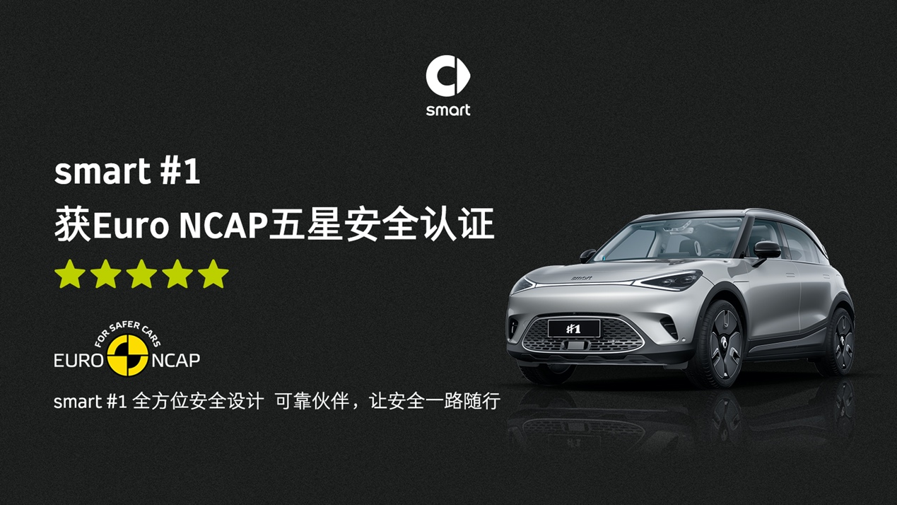
smart精灵#1荣获Euro NCAP”五星安全认证”
秉持高标准研发与设计 铸造“五星”安全防护
全新smart精灵#1整体车身结构，在设计与研发之初就严格按照中欧双五星安全标准打造。 A柱、B柱以及中通道均采用热成型钢，全车使用率达到19% ，而高强度钢使用率更达到74%，大幅提升了车体框架的刚性和硬度。得益于此，全新smart精灵#1拥有应对外部撞击更大的承受能力，可有效减少因车身形变带来的乘员人身伤害。同时，在车辆应对正面碰撞、侧面碰撞、尾部碰撞和车顶挤压的能力上，smart研发团队为之赋予了诸多冗余性能设计来提升车辆安全可靠性，从而更大程度保护车内乘员，铸造出“五星”安全防护。
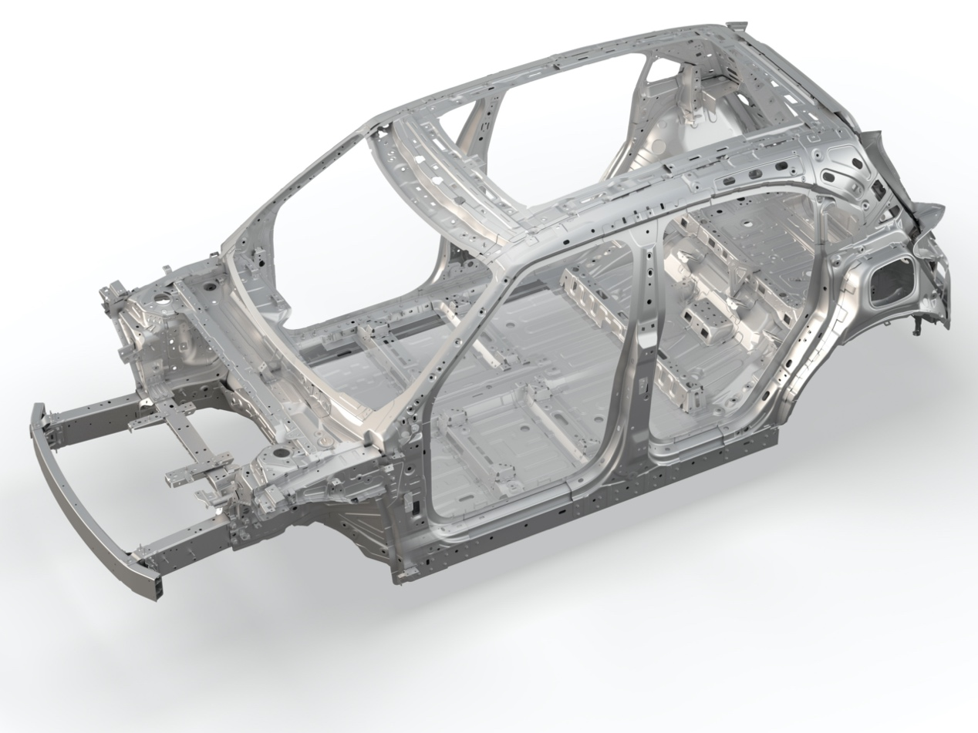
全新smart精灵#1整体车身结构严格按照中欧双五星安全标准打造
除高标准车身安全设计外，smart还给密友们带来全方位安全电池防护。全新smart精灵#1采用NTP无热蔓延防控技术，通过360° 预防、自动预警、被动隔热、主动冷却、快速切断六大安全防护措施，全面提升整包电池的安全性。这项技术可确保在紧急情况下，全新smart精灵#1的电池包1小时内不起火，远超行业要求的10分钟内不起火的规定，以高标准电池安全守护密友。
智能安全实力护航 360度“五星”悉心呵护
内外兼修，演绎全方位智能安全防护。为了能够给密友们提供360度的“五星”悉心呵护，全新smart精灵#1搭载了丰富的主动安全科技。当预判到车辆即将与前方物体发生碰撞时，FCM前碰撞减缓预警系统将第一时间介入，通过全力制动帮助用户避险；当车辆发生偏离时，ELKA Plus车道紧急保持辅助系统可及时控制电子助力转向，修正偏离位置。
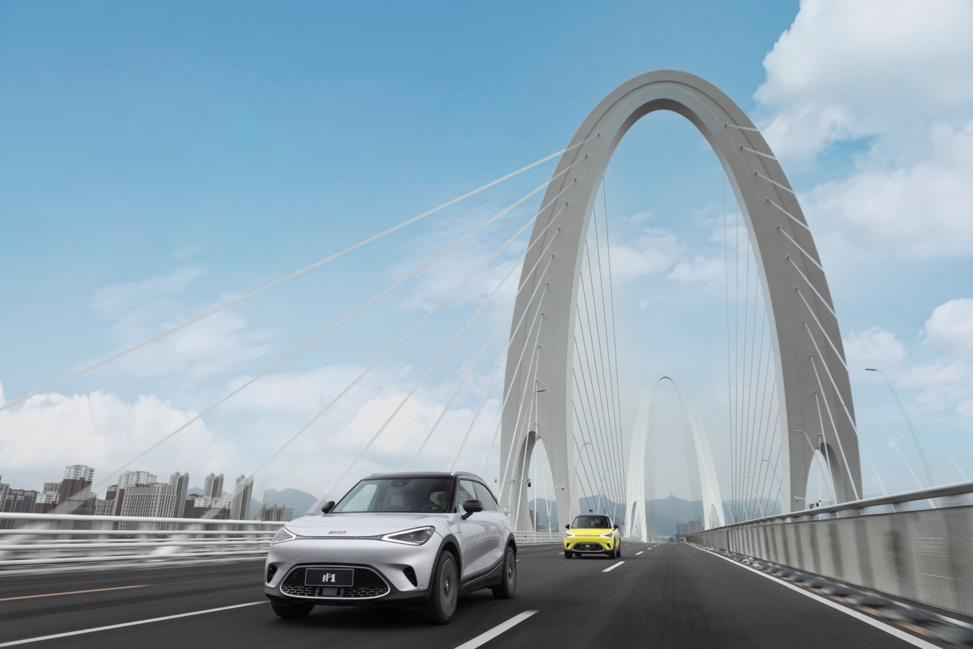
全新smart精灵#1搭载了丰富的主动安全科技
此外，全新smart精灵#1还配备LKA 车道保持辅助、PEB泊车紧急制动、DOW开门预警系统、EMA紧急机动辅助、RCM 后碰撞减缓等多场景主动智能安全功能，能够帮助用户主动预知并降低行驶风险，大幅降低潜在安全事故发生率，为都市出行安全驾驶保驾护航。
严苛生产制造标准，造就“五星”新奢品质
Euro NCAP的“五星安全认证”不仅证明了全新smart精灵#1拥有优异的安全防护水准，更表明了smart始终坚持严苛生产制造标准，造就出“五星”新奢品质。
在生产制造环节，smart就纳入了严格的质量要求和目标管理流程，并由专业质量团队自主监测和审核，确保实现从原材料、过程质量到产品质量的端到端质量管理。此外，smart还与大陆、麦格纳、海拉、高通等顶级国际供应商合作，建立了高质量管理体系。
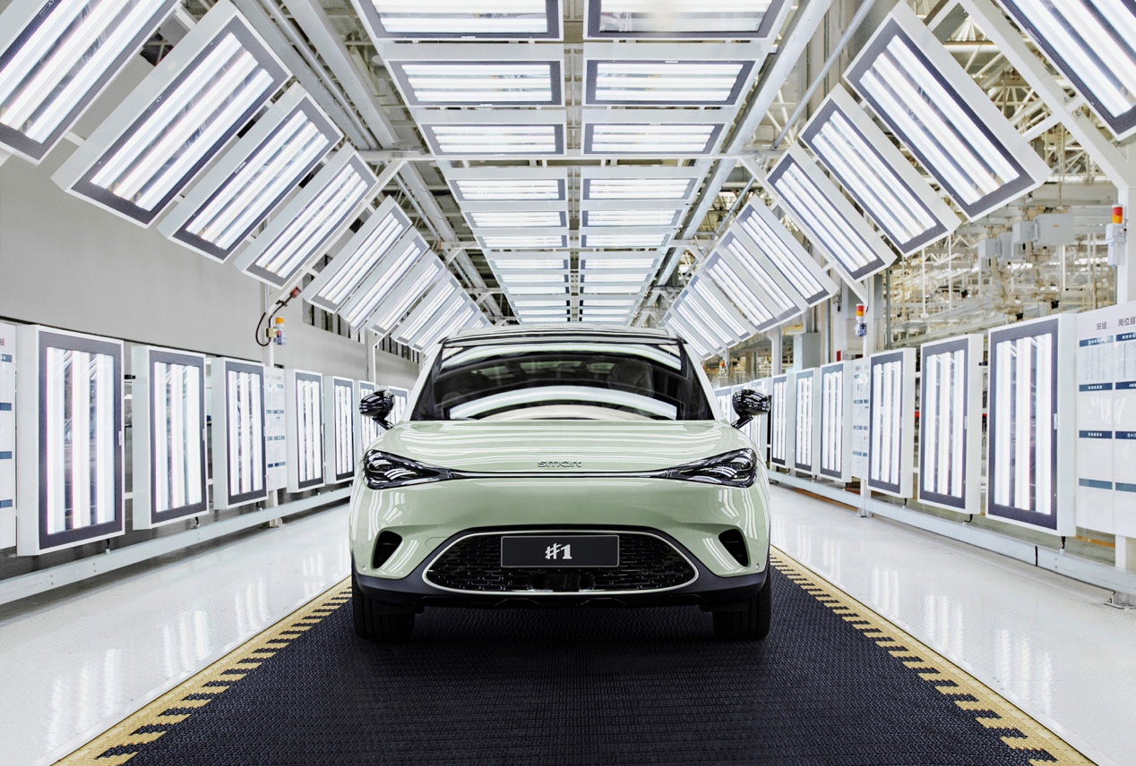
smart始终坚持严苛生产制造标准
目前，smart品牌全球公司以及全新smart精灵#1制造工厂都已完成ISO 9001《质量管理体系》认证，从而确保每一台纯电车型都符合全球质量标准，进一步展现出世界一流的新奢品质。
不负期待，共享热爱。smart将持续为密友每一次的都市出行保驾护航，探索未来都市交通的更多灵感，一起让明天更smart点。

-结束-
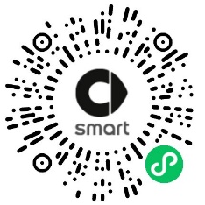  smart汽车官方小程序 | 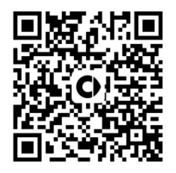  smart汽车官方APP

了解最新信息，请访问：
smart全球媒体中心：https://media.smart.com/zh-chs/
smart 汽车官方网站：https://www.smart.cn/

媒体垂询：
刘若曦 sebastian.liu@smart.com

smart品牌全球公司简介
自90年代品牌诞生以来，smart始终肩负着“探索未来都市交通最佳解决方案”的愿景。2019年，smart品牌全球公司正式成立，以“中欧双核，全球布局”为前瞻发展战略，致力于将smart塑造为全球领先的新奢纯电汽车科技品牌。
目前，smart已完成品牌、产品及商业模式的全面焕新。其新一代纯电动车家族由smart研发团队主导工程研发，梅赛德斯-奔驰全球设计团队负责设计，产品阵容扩展到更多细分市场。代表品牌焕新的首款纯电SUV——全新smart精灵#1于2022年4月呈现全球首秀，在中国市场率先发售，并已于9月正式启动交付。为增进全球化运营，smart同时在中国及欧洲设立营销中心。

